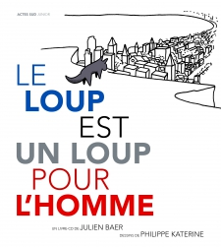
Le loup est un loup pour l’homme

Philippe KATERINE (Illustrateur)
Julien BAER (Interprète)
Actes Sud

Le loup de Julien Baer et Philippe Katerine est arrivé dans la ville et, vite fait bien fait, en a dévoré tous les habitants. Car le loup mange les gens, tous les gens. Quoi, vous ne le saviez pas ? Un livre-cd drôle et percutant, par les deux complices de Milanimo
Actes Sud

Analyse de l’ouvrage :

L’énonciation :  Qui parle ?  A qui ? | Un narrateur raconte l’histoire du personnage, un loup pas d’indication sur ce narrateur  Pas de dialogues
Les personnages, leurs intentions, leur motivation | Un loup, il a faim donc descend en ville et mange tout  Ce loup rencontre successivement plusieurs problèmes personnels (il a faim, il a soif, il s’ennuie…) qu’il résout toujours avec le même système, il dévore tout, tout disparaît, change après son passage
Les lieux | Différents lieux liés aux différents problèmes du loup et de ses déplacements :  Il a faim / descend en ville  Il a chaud/ va à la piscine  S’ennuie, veut se changer les idées/va au cinéma  A encore faim/ va au restaurant  Tous ces lieux sont cependant situés dans la même ville, il y a donc une unité de lieu au départ, les autres lieux sont liés aux déplacements du loup
Les liens de temporalité | Quelques indices liés au passé du loup « était dans la montagne depuis longtemps »  La scène semble se passer sur une journée : indiquer par « c’était la fin de la journée… »
Les connaissances des élèves | Sur le loup, son mode de vie, où vit-il ? que mange-t-il ?  Décalage entre l’image du loup mangeur d’homme donné par l’ouvrage et la réalité
La narration : indices, informations fournis par le texte, par l’image, par les deux / complémentarité des deux | Complémentarité du texte et de l’illustration, redondance aussi  Certaines illustrations apportent des éléments non explicités par le texte  Lorsque le loup dévore certaines personnes, des éléments sont toujours présents sur l’image : exemple : le chien, la moto, la voiture, le panier, le charriot de hot dogs dans la rue  Le ballon, le livre, les parasols, les transats à la piscine  …. Donc il ne dévore pas tout  Des éléments dans le texte qui accentuent le rituel : le loup arrive dans un nouvel endroit et mange ce qu’il rencontre  Image du zoo : le texte ne dit rien de ce qui arrive, c’est l’illustration qui donne la réponse : le loup trouve sa place dans le zoo, ces deux pages sont les seules dans lesquelles il y a pas de changement, en effet nous retrouvons tous les éléments de la page précédente
Les liens de causalité | C’est la faim qui amène le loup à quitter sa montagne et descendre en ville  Puis succession d’événement lié à une cause :  La faim, la chaleur, l’ennui, encore la faim  Le loup semble dans une quête de quelque chose qu’il finit par trouver : il finit par trouver sa place … dans un Zoo
Les stratégies de lecture | Partir d’une écoute du CD afin de solliciter l’écoute attentive et la compréhension de lecture entendue des élèves  Associer écoute puis découverte et lecture du livre  On peut utiliser une marotte du loup et la déplacer soit dans une maquette, soit sur un plan des illustrations des lieux pour faire figurer les déplacements dans différents lieux d’un même lieu central une ville  Procéder à une lecture d’approfondissement texte/ illustration afin d’amener les élèves à percevoir l’implicite  Etudier le loup pour montrer le décalage entre l’image donnée par l’ouvrage et la réalité, mettre en réseau avec d’autres ouvrages et des ouvrages documentaires  Production d’écrit en dictée à l’adulte à partir de la fin ouverte « …. Et »

Phase 1 : Ecoute du CD sans le livre
En atelier de 5 élèves, tous les élèves passent en atelier, puis bilan en regroupement
Le CD
Une affiche

- faire écouter le CD une fois ou deux si nécessaire
- poser des questions et noter les réponses sur une affiche pour chaque groupe: (mémoire du groupe)
- de qui parle cette histoire ?: repérer les personnages : le loup
- en cas de problème de repérage on peut faire écouter à nouveau le CD par passages spécifiques apportant des réponses aux questions posées
- où-vit-il ? dans la montagne (repérage du lieu de départ)
- que fait-il ? descend en ville ? (perception du déplacement du personnage qui quitte son lieu de vie))
- Pourquoi ? parce qu’il a faim
- On peut prévoir du matériel pour faire visualiser la situation aux élèves
- Une figurine de loup et une mise en scène des autres éléments montagne, ville…..un plateau carton avec des éléments figuratifs collés (image de montagne, image de ville ….. )
- Faire bouger la figurine au fur et à mesure des déplacements (faire comprendre aux élèves que la rue, la piscine, le cinéma, le restaurant, le zoo sont toujours dans la même ville)
- Lister ainsi sur l’affiche mémoire : les différents déplacements du loup en fonction des différents problèmes, les lister de couleurs différentes
- Personnage : le loup
- Où vit-il ? dans la montagne
- Que fait-il ? où va-t-il ? descend en ville
- Pourquoi ? (problème) : parce qu’il a faim
- Résolution du problème : que fait-il ? : mange les gens dans la rue
- Nouveau problème : il a chaud
- Que fait-il ? où va-t-il ? il va à la piscine
- Résolution du problème : Que fait-il ? Mange les gens
- Nouveau problème : il s’ennuie, veut se changer les idées
- Que fait-il ? où va-t-il ? il va au cinéma
- Résolution du problème, Que fait-il ?. Il mange les gens
- Nouveau problème : il a encore faim
- Que fait-il ? où va-t-il ?: va au restaurant
- Résolution du problème, que fait-il ?: mange les gens
- Nouveau problème : c’est la fin de la journée
- Résolution du problème, que fait-il ? : entre dans le zoo et s’y installe
- Amener les élèves à percevoir la redondance des situations : les couleurs utilisées permettent de faire voir aux élèves qu’à chaque nouveau problème la résolution est toujours la même sauf à la fin pour le zoo où l’illustration et non le texte nous apporte la réponse : le loup trouve enfin sa place dans un endroit où il va pouvoir résoudre tous ces problèmes :
- La faim : il sera nourri par les gardiens du zoo
- La chaleur : idem
- L’ennui : n’est plus tout seul
- En regroupement : reprendre l’écoute du CD et faire un rappel de récit en affichant certaines affiches mémoire de certains groupes : laisser les élèves prendre la parole et n’intervenir que pour relancer, questionner, reformuler
- Amener à faire percevoir collectivement les différents éléments observés en atelier pour créer une mémoire collective d’analyse de l’ouvrage

Phase 2 : découverte du livre : mise en lien du texte écouté et des illustrations
En atelier de 5 élèves
Un livre pour chaque élève
Le CD
Affiche mémoire de la phase précédente

- rappel de récit avant de réécouter le CD :
- on peut déclencher le rappel avec une question : « Qui peut me rappeler ce qui se passe dans cette histoire ? »
- laisser les élèves s’exprimer le plus longtemps possible,
- observations :
- les élèves rappellent-ils la totalité du récit ?
- Les élèves ne se basent que sur un passage : dans ce cas, reprendre et relancer afin de les amener à se souvenir de la totalité
- Les élèves oublient des éléments importants : même démarche, relancer, questionner pour leur faire mémoriser ces éléments
- A la fin du rappel : l’adulte reformule en utilisant des expressions employées par les élèves pour se rapprocher au maximum du discours formulé
- On peut utiliser l’affiche mémoire lors de cette étape de rappel par l’adulte
- Distribution des livres : laisser les élèves les découvrir sans entendre le CD : observer, écouter ce qu’ils disent, reprendre, relancer, questionner
- « Nous allons maintenant réécouter le CD et regarder le livre en même temps » :
- On peut aussi mener cette étape en proposant les illustrations à partir d’un power point
- On peut utiliser une marotte du loup et la déplacer soit à partir du P Point, soit dans une maquette, soit sur un plan des illustrations des lieux pour faire figurer les déplacements dans différents lieux d’un même lieu central une ville
- Ressources pédagogiques nouveaux programmes de maternelle :
- raconter en déplaçant un personnage sur une maquette
- Activités ritualisées pour apprendre à raconter
- Propositions d’activités : Raconter à l’aide de marottes et/ou de
- Marionnettes
- Des maquettes et des décors pour raconter
- Passer le CD et observer les élèves
- Procéder ensuite à une lecture approfondie :
- Reprendre les étapes énoncées dans l’affiche mémoire
- Ex : « le loup vit depuis longtemps dans la montagne » : « retrouvez les pages qui parlent de ce moment de l’histoire »
- « Il descend en ville » : retrouvez les pages … ainsi de suite
- Bien faire observer les pages et les illustrations avant/ après afin de découvrir que tout ne disparaît pas
- Citer les éléments qui ne sont pas dévorés par le loup
- Image du zoo : faire remarquer que rien n’a changé à part le loup quoi apparaît dans son enclos, tous les autres personnages restent présents sur les deux pages
- En regroupement : passer les illustrations en power point : les élèves doivent dire le texte : Dire de mémoire et de manière expressive un texte

Phase 3 : connaître le loup
En atelier différencié mettre à disposition des ouvrages documentaires sur le loup
Post-it de couleurs différentes

- Préalable à la recherche se poser des questions sur le loup :
- « Est-ce que certains élèves connaissent des « choses » sur le loup ?
- Lister sur une affiche tout ce qu’ils savent même si les connaissances sont en décalage avec la réalité
- Ex : « Les loups mangent les enfants » : amener les élèves à se poser la question « Est-ce que les loups mangent réellement les enfants ? alors que mangent-ils ? »
- tous les élèves sont en atelier : 4 élèves, deux livres documentaires par groupe et ont à leur disposition des ouvrages documentaires sur le loup
- la recherche est menée par l’adulte
- dans un premier temps, laisser les élèves regarder les livres sans rien leur demander
- recherche guidée :
- expliquer la démarche :
- « je vais vous demander de chercher dans le livre des pages qui pourraient nous aider à répondre à la question que nous nous posons »
- « Où vivent les loups ? » quand vous pensez avoir trouvé une page, vous mettez un post –it de couleur jaune?
- « Que mangent les loups ? » même démarche post-it bleu
- « Comment sont les petits des loups, comment les appelle-t-on ? » post-it rouge
- Idem
- Le lendemain reprendre les élèves en atelier dirigé pour revenir avec un groupe de 4 élèves sur les différents ouvrages et sur les pages sélectionnées pour lire certains éléments aux élèves, revenir sur les illustrations, mettre en lien illustrations et texte, expliquer pour faire comprendre puis produire une phrase réponse à la question
- En regroupement : afficher au tableau toutes les affiches mémoire des questions et faire un bilan :
- Partir de chaque question et demander aux élèves de répondre, de reformuler la réponse
- Avoir les livres à disposition pour leur montrer dans quels ouvrages ont été trouvés les éléments de réponse
- Power point avec images réelles du loup : décrire le loup, nommer ses petits, …..

Phase 4 : mise en réseau

- histoires de loup :
- « Qui a vu le loup ? » Alex sanders : un petit loup marche puis soudain a peur car il a vu … un enfant … mais ce n’est pas méchant un enfant
- « 3 histoires de loup à lire et à écouter » avec CD : « Au loup ! » Didier Jeunesse
- « Ami Ami » Rascal et Girel : l’amitié possible ou impossible entre un loup et un lapin….
- Autour des contes
- « Le petit chaperon rouge » : présenter différentes versions afin de trouver les différences, les ressemblances
- Le petit chaperon rouge détourné : donner à lire des histoires détournées
- « Et pourquoi ? » : Michel Van Zeveren
Ce matin, le petit chaperon rouge se rend chez sa mère-grand. Quand tout à coup, un grand méchant loup lui tombe dessus et s’apprête à le manger ! Et pourquoi ? La question que les enfants ont tous à un moment ou à un autre dans la bouche.
L’insupportable petit chaperon rouge va faire tourner en bourrique notre pauvre loup. Et même quand ce dernier excédé l’avale, ça continue dans son ventre ! Il faut absolument faire sortir l’enfant du ventre du loup… Une montée en puissance du désarroi du loup ponctuée par une chute très drôle.
- « Mademoiselle sauve qui peut » P Corentin
C'est l'histoire d'une petite fille qui ne songeait qu'à jouer de mauvais tours à tout le monde. Des tours qui ne faisaient plus rire qu'elle. D'ailleurs, on l'appelait Mademoiselle Sauve-qui-peut. Un jour, sa mère, excédée, lui dit : "Tiens va plutôt chez ta grand-mère. Porte-lui cette galette et ce petit pot de beurre." Le pauvre loup va vite comprendre à qui il a affaire !!
- « Quel cafouillage » Rodari
Grand-père raconte l'histoire du Petit Chaperon rouge à sa petite-fille... Mais est-il certain de bien s'en rappeler ?
- « Le loup est les 7 chevreaux »
- Détourné : « Un loup à la maison »
Madame Bê est une fée du logis et une mère exemplaire : sa maison est impeccable, aucune feuille ne traîne dans son jardin et ses enfants sont bien élevés. Et, quand madame Bê va au marché, les biquets sont bien au courant : ils ne doivent ouvrir à personne! Mais voilà qu'un vieux loup malade frappe à la porte...maison » Sébastien Pelon

- « Les trois petits cochons »
- Détourné : « Le loup ne nous mangera pas » Emily Gravett
Les Trois Cochons sont fiers de vous présenter leur dernière attraction : un véritable loup sauvage qu'ils ont transformé en chaton tout mignon... enfin presque !

- les œuvres de Ramos autour du Loup
- « C’est moi le plus fort »
- « C’est moi le plus beau »
- « Le plus malin »
C’est moi le plus malin! Aujourd’hui sera jour de festin ! ricane le loup. Au menu : grand-mère et petite groseille au dessert.» Arrivé devant la maison de la grand-mère, le loup frappe doucement à la porte: toc toc toc. Il n’y a personne. Seulement une chemise de nuit déposée sur le lit. Le loup enfile la chemise, il sort effacer ses traces de pas devant la maison. Et vlan ! Un courant d’air ferme la porte. Surpris, le loup fonce se cacher dans les bois, déguisé en Grand-mère…

- les œuvres de Goeffroy de Pennard
- « Le loup sentimental »
- « Loup est revenu »
- « Chapeau rond rouge »
- « Je suis revenu »
- « Déjeuner des loups »
- « Parole de loup »

Phase 5 : production d’écrit à partir de : 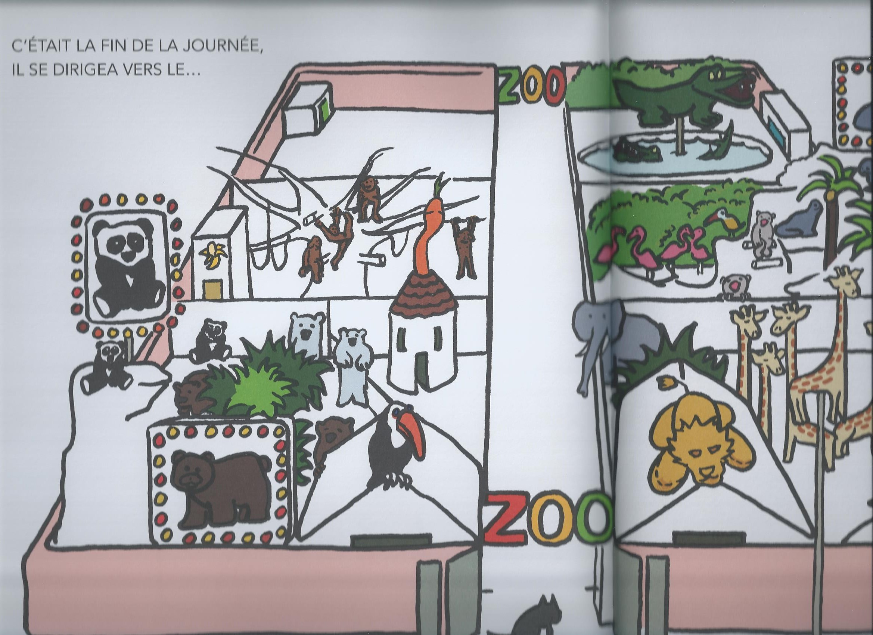

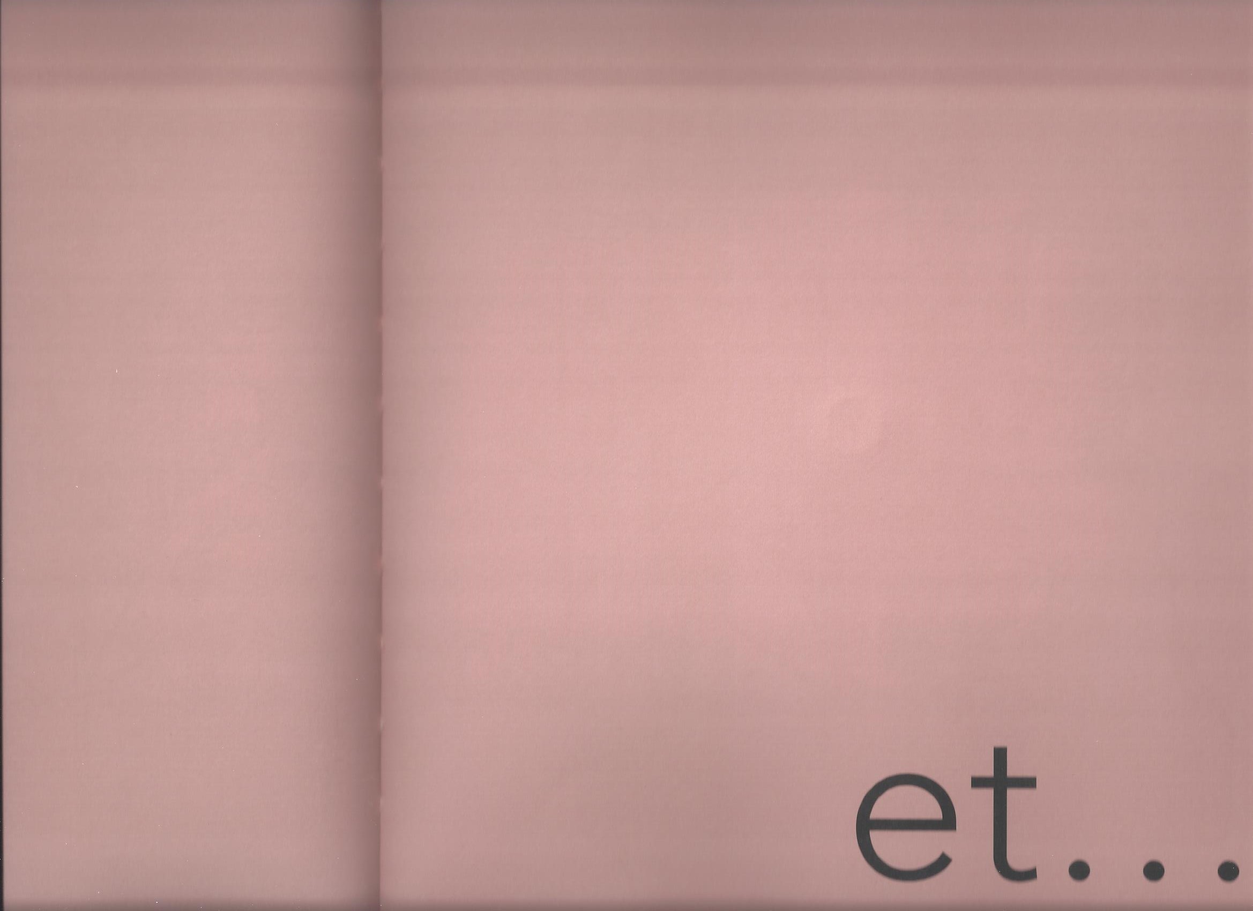

Dans ce cas ne pas lire la fin de l’histoire et s’arrêter à cette page :
- Partir du « et… » pour inventer la suite :

« Nous allons écrire la suite de l’histoire : « Que va-t-il arriver au loup ? »
- Rappeler ce que nous savons sur le loup, il s’ennuie, il a faim, il a soif, il mange tout le monde (psychologie et actes du personnage)
- Se questionner : qui va-t-il rencontrer dans le zoo ? que va-t-il se passer ?
- faire faire émerger des hypothèses collectives de suites possibles
- les noter sur une affiche
- puis faire voter les élèves si nécessaire afin de choisir collectivement des pistes possibles de suite
- stabiliser ces pistes après le choix par un scénario dessiné sur un rouleau de papier peint : ce scénario visuel permet aux élèves d’avoir un fil conducteur qui sera support du langage
- 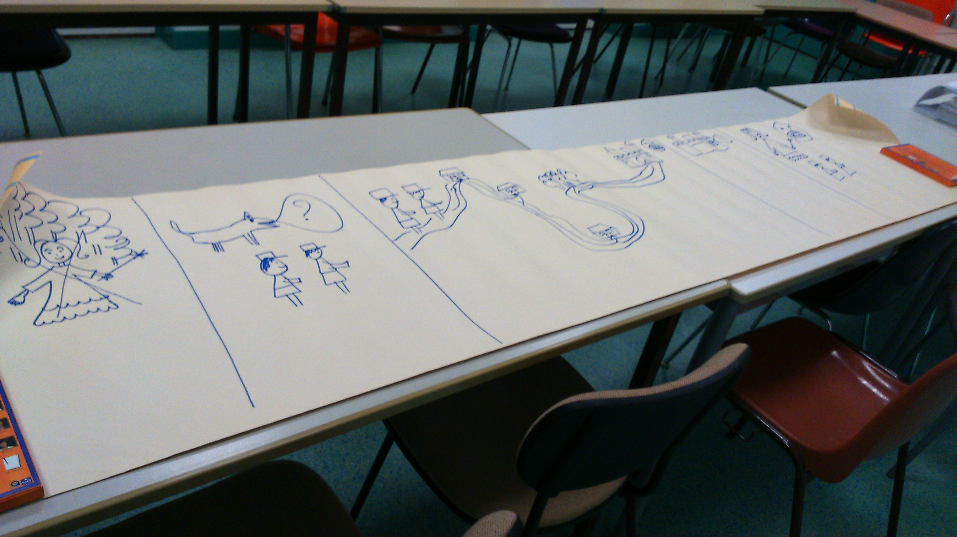
- en atelier :
- prendre les groupes qui chacun leur tour vont produire oralement à partir du scénario (« Langage à l’école maternelle » M. Brigaudiot, Hatier)
- dictée à l’adulte qui écrit sur une grande affiche : 1er jet
- en regroupement : lecture de ce qui a été proposé par le groupe de l’atelier : discussion, afin de savoir si les élèves souhaitent apporter des changements, des éléments complémentaires plus clarifier, nommer (2e jet)
- les changements se font directement sur l’affiche afin de montrer et de faire comprendre aux élèves la notion de brouillon qui se transforme sous leurs yeux
- en atelier :
- nouveau groupe qui écrit la suite
- relecture du début puis écriture de la suite en prenant en compte les éléments du début
- même démarche
- puis regroupement
- au fur et à mesure des ateliers l’histoire se construit
- texte tapé ensuite à l’ordinateur puis découpé et illustré par les élèves
- création d’un petit livre
- puis lecture de la fin de l’histoire du livre pour comparer « notre fin de l’histoire » à celle du livre
- communication de ce livre créé aux parents, aux autres élèves de l’école

Florence Breuneval, CPC Gennevilliers, PLE 2015 2016

